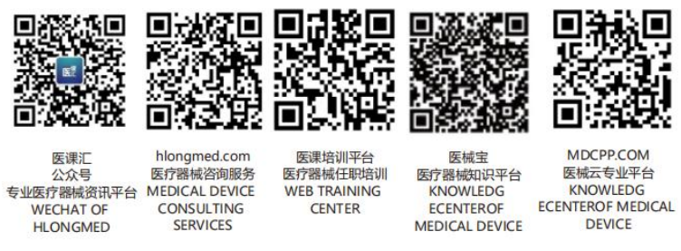文 件 名 | 管理评审控制程序 |  |  | 编号：CX-MS-012-01
颁发部门 | 质量管理部 | 分发部门 | 质量管理部、行政人事部、中试生产部、市场部、研发部、物控部
制定人： 年 月 日 |  | 审核人： 年 月 日 |  |  | 受控/非受控：
批准人： 年 月 日 |  | 生效日期： 年 月 日 |  |  | 共2页 第1页
目 的: 为确保质量管理体系持续的适宜性、充分性和有效性，特制定本程序。
责任人:
- 总经理负责主持管理评审。
- 管理者代表负责评审会议召集，策划，组织，汇总及报告，对评审后纠正、预防措施进行跟踪和验证。
- 各部门负责人负责：
  - 编制部门质量管理体系工作报告；
  - 报告部门质量管理体系的运行情况及需会议评审解决的问题。
范 围: 本程序适用于本公司质量管理体系的管理评审的控制。
内 容:
- 管理评审的频次
  - 通常每年进行一次管理评审。
  - 当出现下列情况之一时可增加管理评审频次：
- 组织机构、产品范围、资源配置发生重大变化时；
- 发生重大质量事故或顾客关于质量有严重投诉连续发生时；
- 当法律、法规、标准及其他要求有变化时；
- 市场需求发生重大变化时；
- 即将进行第二、第三方审核或法律、法规规定的审核时；
- 质量审核中发现严重不合格时。
- 管理评审输入
管理评审输入应包括与以下方面有关的当前业绩和改进的机会：
- 审核结果，包括第一方、第二方、第三方质量管理体系审核、产品质量审核等的结果；
- 顾客的反馈，包括与顾客沟通的结果等；
- 过程的业绩和产品的符合性，包括过程、产品测量和监控的结果；
- 改进、预防和纠正措施的状况，包括对内部审核和日常发现的不合格项采取的纠正和预防措施的实施及其有效性的监控结果；
- 以往管理评审跟踪措施的实施及有效性；
- 可能影响质量管理体系的各种变化，包括内外环境的变化，如法律法规的变化，新技术、新工艺、新设备的开发等；
- 有关产品和质量管理体系改进方面的建议。
- 新的或修订的法规要求
- 评审准备
  - 质量管理部将《管理评审计划表》、《管理评审会议议程》在评审前10个工作日经管理者代表审核，总经理审批后发放给参加管理评审会议的部门/人员。
  - 参加评审部门和人员应在管理评审会议前做好准备：
a）管理者代表编制公司《质量管理体系工作报告》，对自上次管理评审以来公司质量管理体系运行情况和评审输入涉及的有关情况进行汇总。
b）各部门负责人编制部门的质量管理体系的《部门工作报告》，对质量管理体系的运行情况以及
文件名：管理评审控制程序 | 编号：CX-A0-012 | 共 2 页 第 2 页
存在的问题和建议进行汇总，并在评审前3天报管理者代表。
- 评审会议
  - 总经理主持会议。
  - 由管理者代表做公司《质量管理体系工作报告》，报告质量管理体系的运行情况。
  - 各部门负责人做《部门工作报告》，汇报所负责的质量管理体系的运行情况和实施过程中需提交会议评审解决的问题。
  - 与会人员就报告和评审议题进行评审。
- 管理评审输出
  - 参加评审的人员对评审内容经评价和讨论后，形成管理评审输出，即评审结论。
  - 管理评审输出包括：
a)改进需求：
——质量管理体系的改进内容及措施；
——过程有效性的改进及措施；
——产品符合性的改进；
b)资源要求：
——人力资源的要求的内容和措施；
——物力资源的要求的内容和措施。
  - 管理者代表指定专人做会议记录，填写《管理评审记录》，参加会议人员需在上面签到。
  - 管理者代表编制《管理评审报告》，报总经理审批后由质量管理部分发到各领导层和有关部门。
- 措施
有关部门针对管理评审报告中的纠正或预防措施意见，按《纠正和预防措施控制程序》制订整改计划，实施整改，并由质量管理部检查整改计划的实施效果。
- 资料
管理评审的资料（见5）由质量管理部保存。
相关文件
《纠正和预防措施控制程序》
记录
管理评审计划
管理评审会议议程
管理评审通知单
管理评审记录
管理评审报告
纠正/预防措施要求表

